Field of diversity: |  |  | L1 |  | Group size:  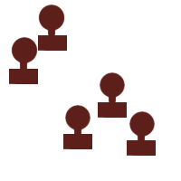
Title | Mädchen ≠ Buben ?
Content | Sich mit Geschlechter-Klischees auseinandersetzen |  |  |  | 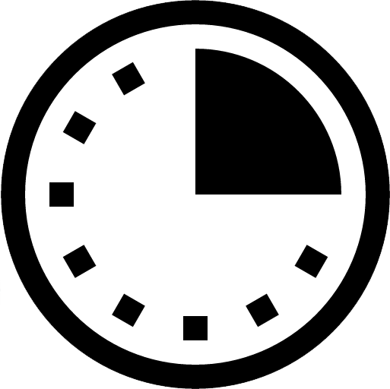  Time: 1 UE
Goals (Skills/Competences) | - Verständnis – Was ist ein Klischee?  - Welche geschlechtsspezifischen Klischees sind im Alltag präsent?  - Diskussion über die eigene Meinung zum Thema.  - Erkennen, dass das eigene Verhalten (z.B. im Beruf, Hobby, ...) und Aussehen nicht vom Geschlecht abhängig ist.
Material | - 2 Vorlagen mit Körperumrissen A3 (optional) pro Gruppe  - Arbeitsanweisungen  - Stifte
Procedure: | - die Lehrperson teilt die Klasse in 2 Gruppen (1 Bubengruppe, 1 Mädchengruppe) auf  - die Lehrperson teilt die Arbeitsanweisungen aus und diese werden kurz besprochen  - jede Gruppe zeichnet nun ein Mädchen und einen Buben sowie Hobbys und Eigenschaften mit Symbolen auf die Vorlage  -die fertigen Zeichnungen werden auf die Tafel gehängt  -die Schüler/innen präsentieren ihre Zeichnungen und erklären das Aussehen und die Symbole  -im Anschluss werden die Bilder der Buben- und Mädchengruppe gegenübergestellt  -die Lehrperson stellt folgende Fragen:  - Erkennt ihr Gemeinsamkeiten? Und wenn ja, welche? Warum glaubt ihr, ist das so?  - Erkennt ihr Unterschiede? Und wenn ja, welche? Warum glaubt ihr, ist das so?  - Darf ein Mädchen typische Buben-Eigenschaften, Hobbys, Berufe, etc. haben und umgekehrt?  - Wie findest du das?  - Müssen wir nach Klischees leben (Erwartungen der Familie, Freunde, Schule)?  - Müssen wir uns in bestimmten Situationen an die Klischees halten?
Modifications  Comments | Statt der Vorlage können die Schüler/innen Bilder aus Zeitungen ausschneiden oder sogar frei zeichnen.  Gruppengröße bzw. Gruppentyp variabel, bzw. auch als Einzelarbeit möglich.
Success  factors | Schüler/innen reflektieren über Klischees  Höfliche Gesprächskultur, Diskussionsbereitschaft | Pitfalls |  | Extreme Ansichten können eine Diskussion erschweren (vor allem bei der Erwartungshaltung der Familie)
The activity is flexible and depends on the local context. Feel free to adapt!
©
UDEL 21

